МИНИСТЕРСТВО ЛЕСНОГО ХОЗЯЙСТВА
И ОХРАНЫ ОБЪЕКТОВ ЖИВОТНОГО МИРА НИЖЕГОРОДСКОЙ ОБЛАСТИ
Государственное бюджетное профессиональное
образовательное учреждение Нижегородской области
«КРАСНОБАКОВСКИЙ ЛЕСНОЙ КОЛЛЕДЖ»

Практика(день 7)
Доработка приложения на Python: авторизация, роли пользователей, капча и техническая документация

Выполнила: Давеян Э.Г
Группа: 24-ИС
Руководитель: Торопов А.В

р.п. Красные Баки
2026 г.

Ход работы

Что я сделала за День 7:
За этот день я:

- Изучила Flask, настройку сессий и хеширование паролей с bcrypt
- Создала базу данных myprojectdb и таблицу Пользователи с ролями admin и worker
- Разработала скрипт create_users.py для добавления пользователей с хешированными паролями
- Написала приложение app.py с маршрутами для входа, выхода, панелей администратора и работника
- Создала структуру папок templates и static, разместила в них HTML-шаблоны (base.html, login.html, dashboard для обеих ролей) и файл style.css
- Реализовала капчу в виде простого арифметического примера на форме входа
- Настроила декораторы @login_required и @admin_required для ограничения доступа
- Добавила страницу управления пользователями (просмотр, добавление, удаление) для администратора
- Оформила интерфейс с помощью современного CSS (градиенты, тени, адаптивность)
- Запустила локальный сервер Flask и проверила вход под разными ролями, убедилась в разграничении прав

Создала все нужны файлы и написала коды:
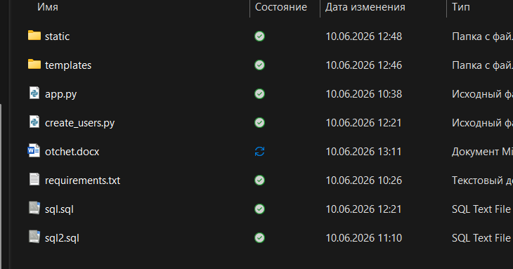
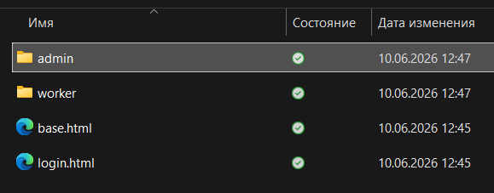

Итог:
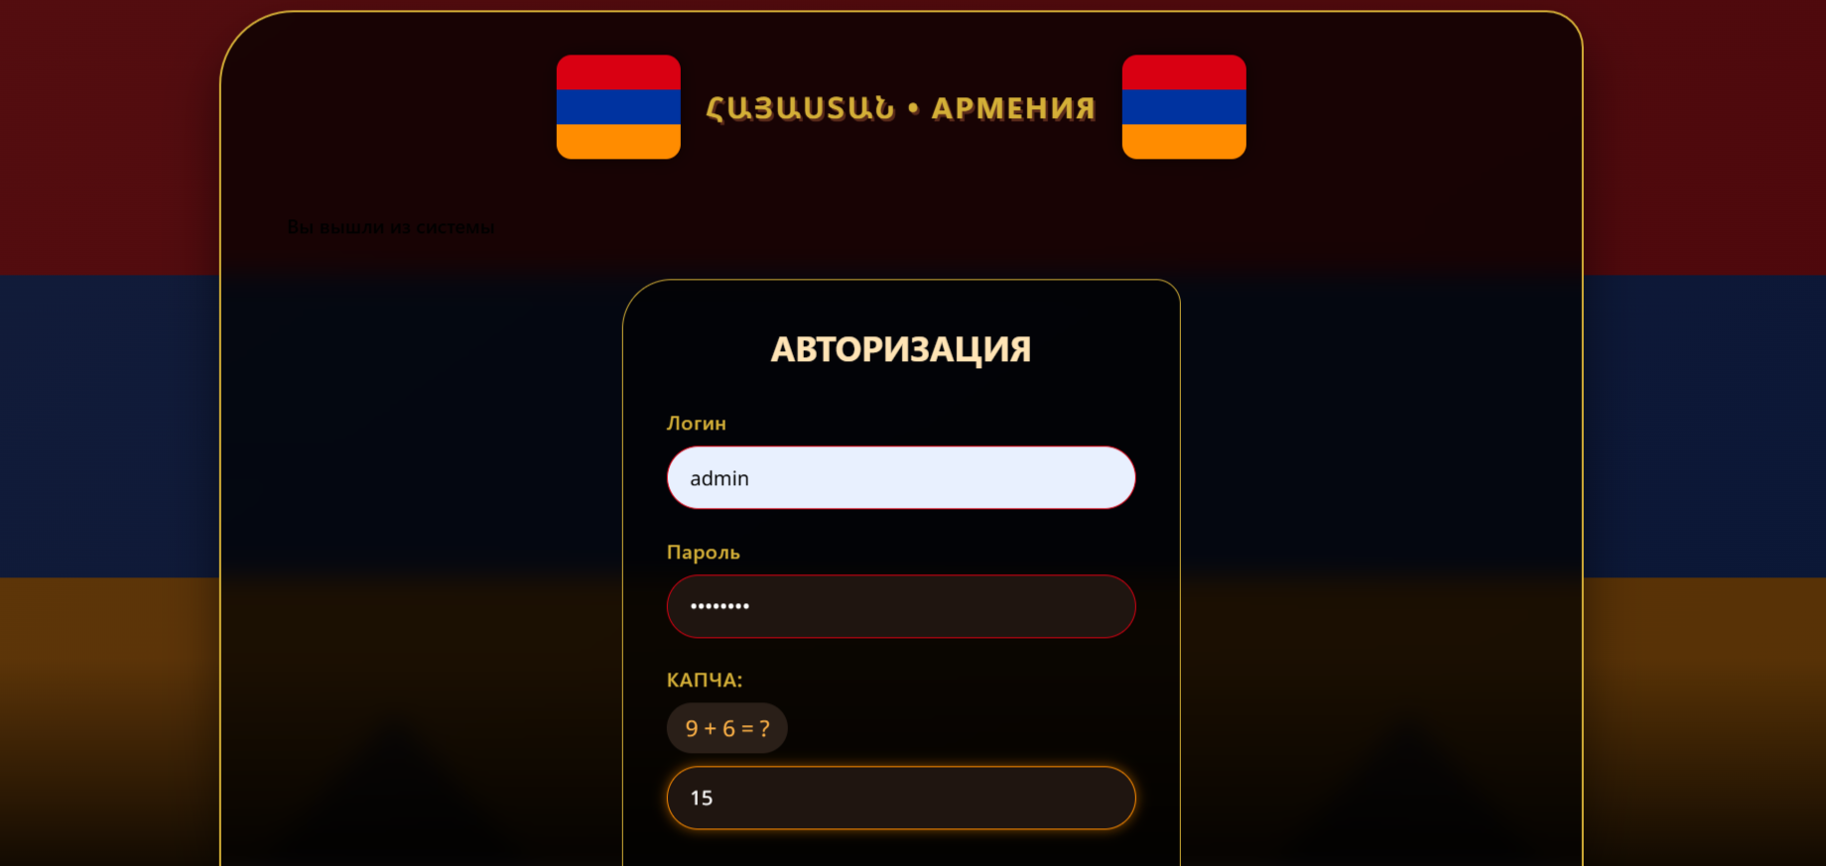

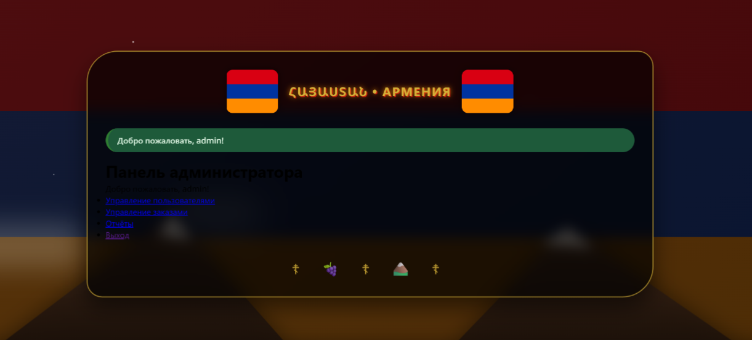

Вывод:
В ходе выполнения задания «День 7» я разработала полноценное веб-приложение на Flask с системой авторизации, ролевым разграничением доступа и защитой от ботов (капча). Приложение интегрировано с базой данных MySQL, где хранятся пользователи с хешированными паролями (bcrypt). Реализованы две роли: администратор (полный доступ к управлению пользователями) и работник (ограниченный функционал). Добавлена капча в виде простого арифметического примера на странице входа. Интерфейс оформлен с помощью современного CSS (адаптивный дизайн, градиенты, тени, анимации). Все маршруты защищены декораторами, проверяющими авторизацию и права. Проведено тестирование: вход под разными ролями, добавление/удаление пользователей, работа капчи. Таким образом, цели занятия полностью достигнуты, приобретены навыки интеграции веб-приложения с БД, разграничения прав и документирования программного обеспечения.

